|  |  |  |
| --- | --- | --- |
| Sena Regional Tolima- Centro de Industria y Construcción |  |  |
| Elaborado por los Instructores:  Sandra Milena Cruz Molano  Adriana Lucia Rincón Forero  Jose Mauricio Mahecha  Jorge Yesid Vázquez Rey  **2023 ©** |  |  |



|  |
| --- |
| Instructivo  Desarrollo de CRUD con Django |

**TUTORIAL No 4**

**Manejo de forms y creación de layout.html**

1. Se crea el archivo forms.py dentro de la app todo

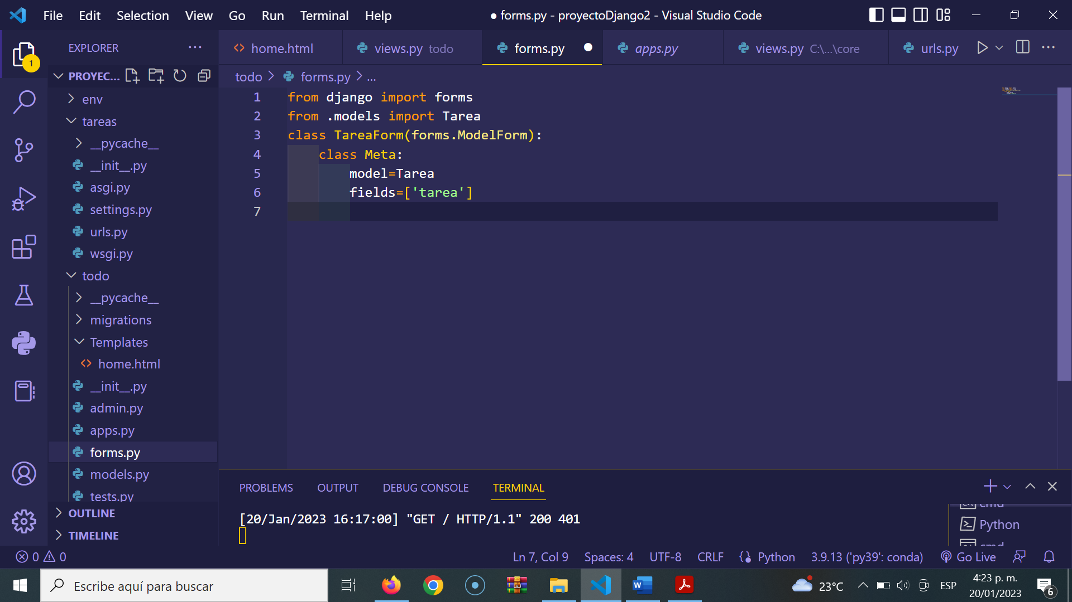

1. En el archivo views.py , se agrega la función agregar()

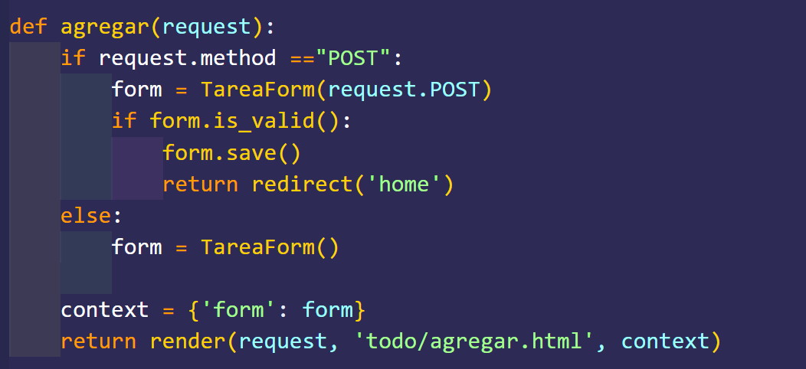

1. se va a la Urls.py de la app todo, se adiciona la ruta para el método agregar()

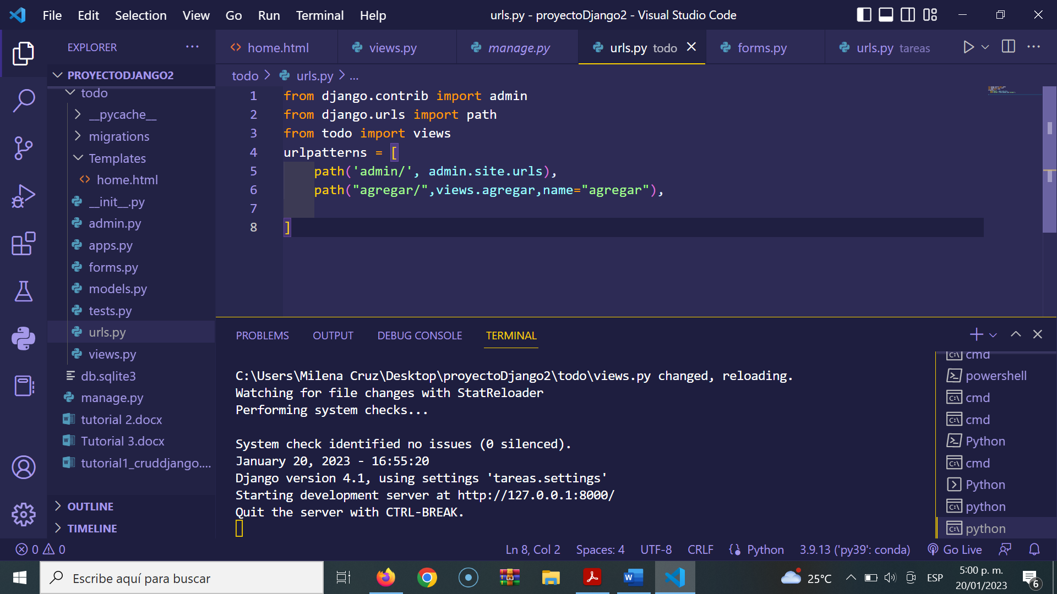

1. En la App todo se crea el archivo layout.html

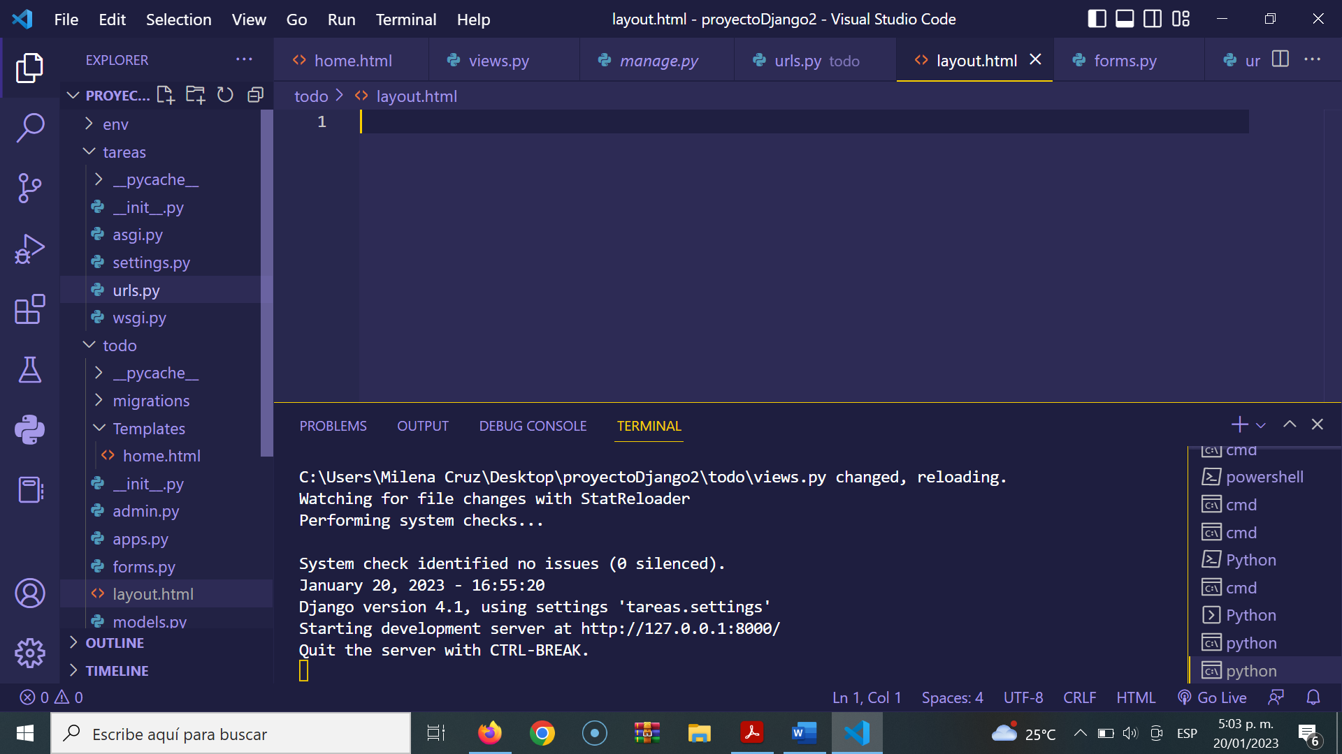

1. En el archivo layout.html se tipea el siguiente código:

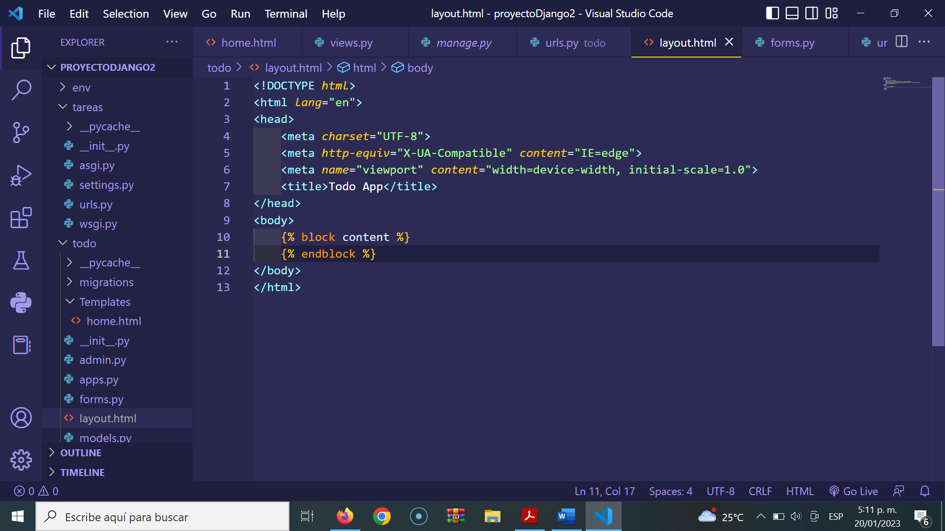

1. Se modifica el archivo home.html

1. Se crea el archivo agregar.html dentro de la app todo

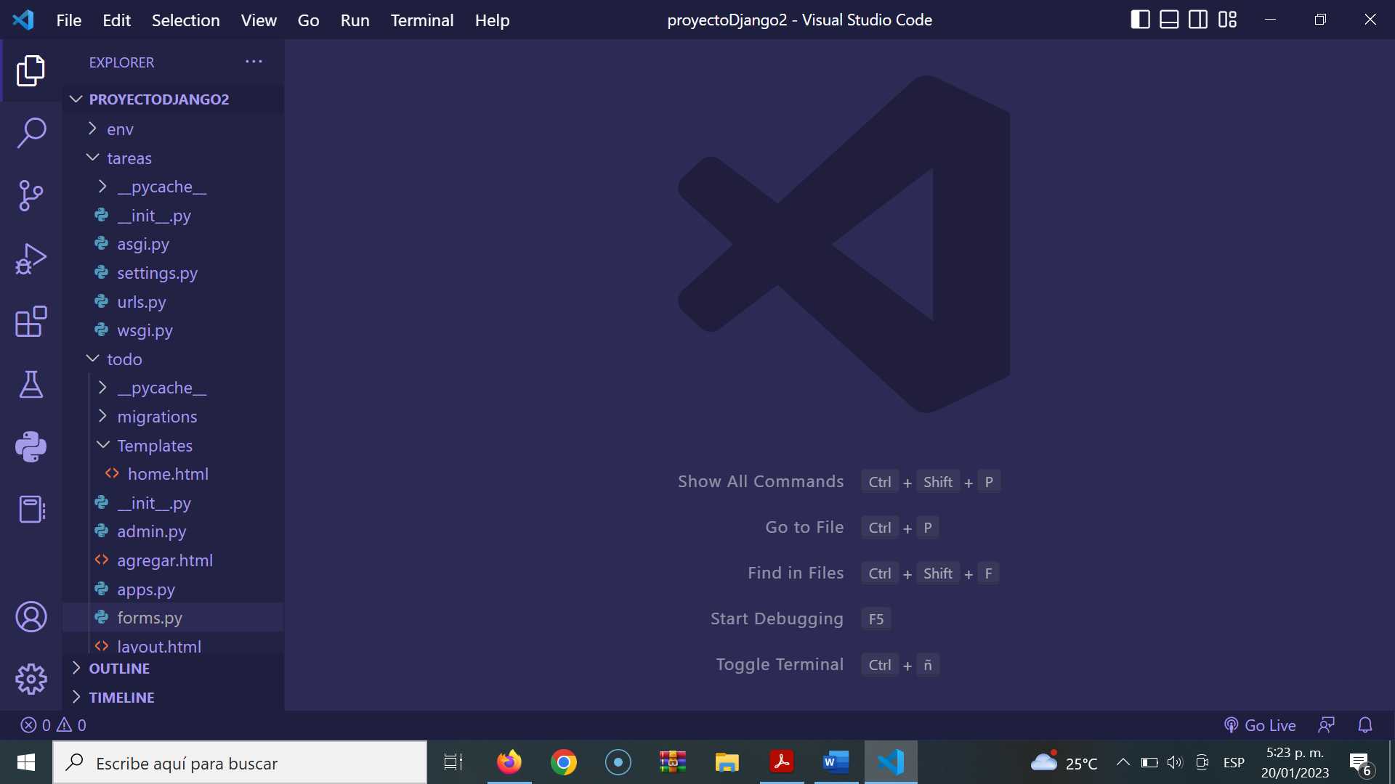

1. En el archivo agregar.html

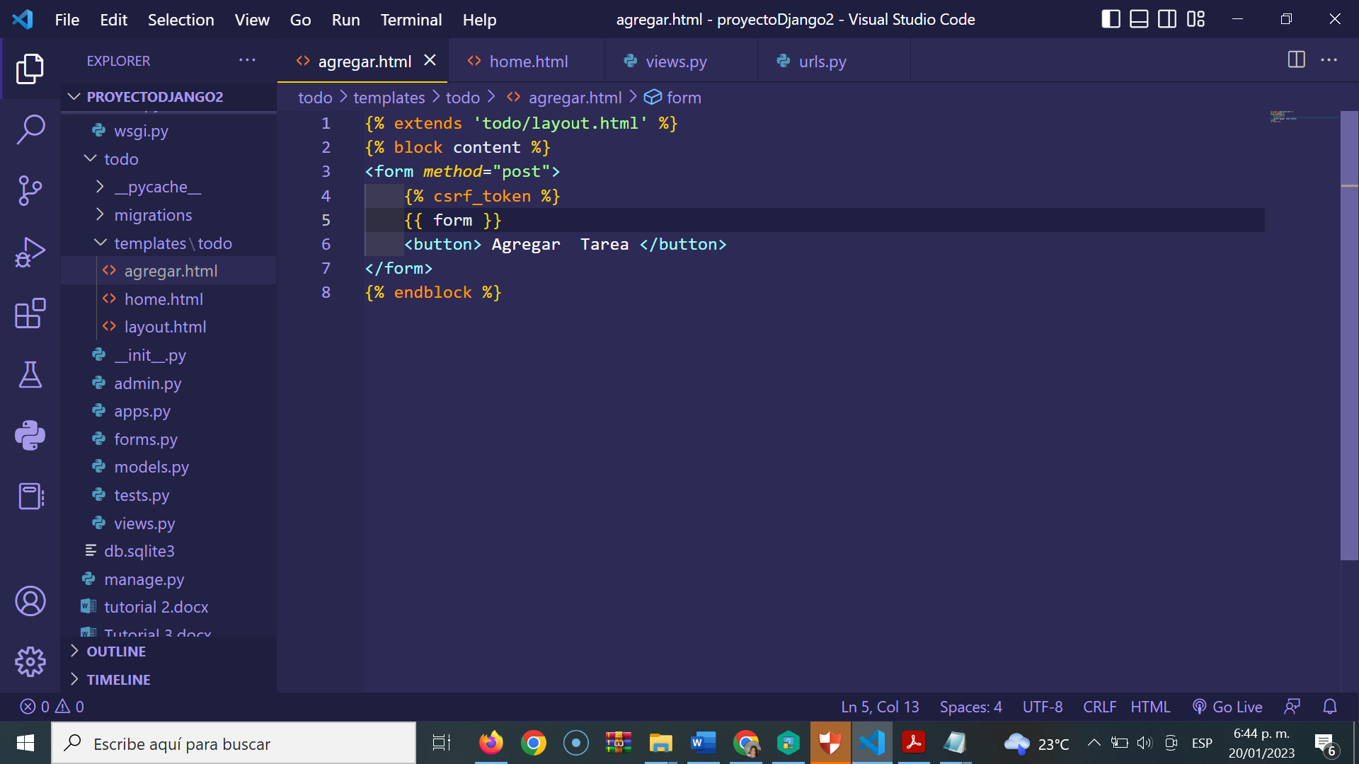

1. Se levanta el servidor

